모바일/웹서비스 프로젝트 공통평가 02

수행 결과 보고서

학번 : 2019102624

이름 : 김진환
[적/부판정 범례] ○:적합, ×:부적합, △:점검제외, N/A:해당없음
첨부 그림은 모두 문서에 포함하는 형식으로 저장 할 것
수업 요구사항 |  |  |  | 이행현황
ID | 구분 | 요구사항명 | 요구사항 내용 | 완료  여부 | 적/부 판정 | 관련증빙
1 | 제출문 | 폴더 구조 | - ROOT  - PhotoBlogServer[Dir]  : Django Server  - PhotoViewer[Dir]  : Android Client  - YOLOv5[Dir]  : Edge Client  -모바일/웹서비스 프로젝트 공통평가 02_수행 결과 보고서.docx[File]  제출 : 탐색기, 파인더 또는 Git레포지토리 폴더 구조 캡처 화면  주의 : “공동평가 01”과 다른 레포지토리로 제출 | O |  | 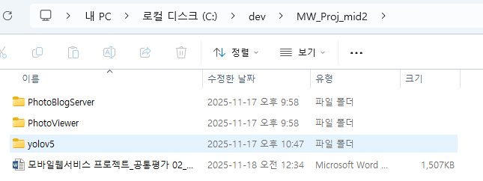
2 | 제출문 | Github 레파지토리 push | 아래 평가 항목에 대하여 구현 혹은 테스트를 완료하고, 캡처 이미지를 제공된 MS-Word 파일로 정리하여 Github URL을 제출 한다.  제출 : URL | O |  | https://github.com/sodlfmag/MW_Proj_mid2
3 | 강의 자료 | YOLOv5 설치 및 실행 | 강의 자료 [6페이지]  제출 : 1. 변경 없는 기본 상태의 “detect.py”실행  2. 화면 객체 인식 완료된 화면 캡처 | O |  | 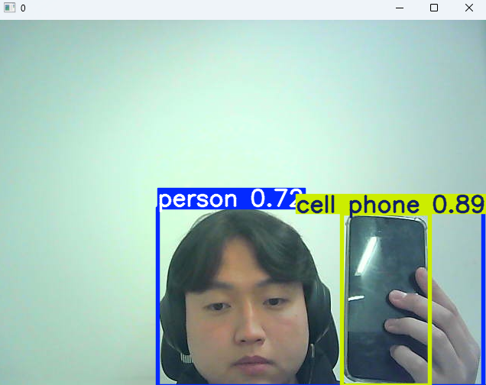
4 | 강의 자료 | 검출기 코드 수정 | 강의 자료 [8,9,10페이지]  제출 : VSCODE 추가된 소스코드 화면 캡처 | O |  | 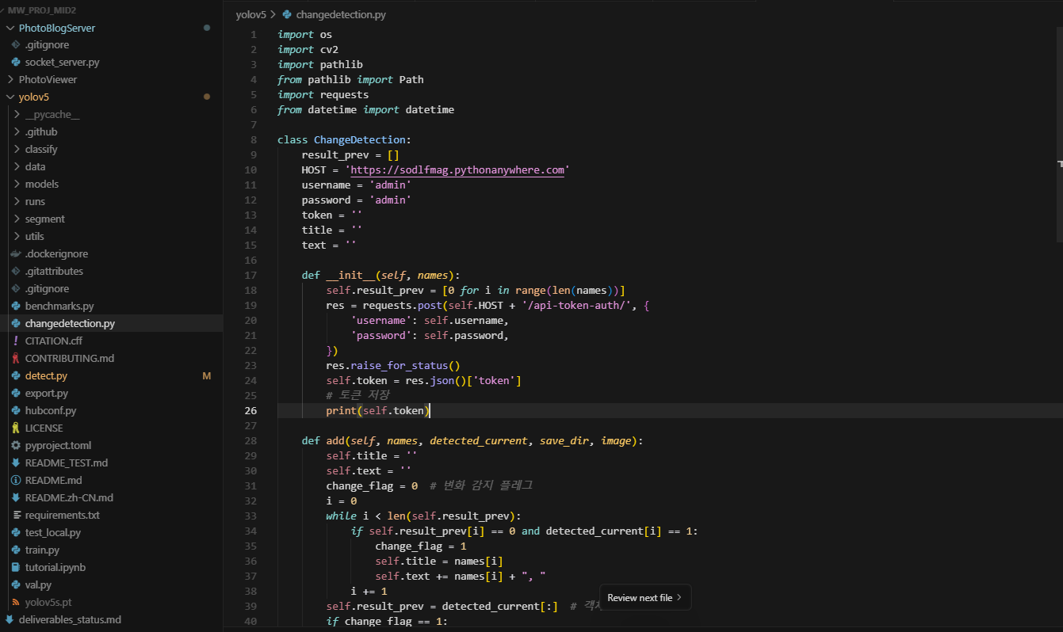
5 | 강의 자료 | 블로그 등록 결과 | 강의 자료 [12페이지]  제출 : Server 브라우저 출력화면 (localhost) (api_root) | O |  | 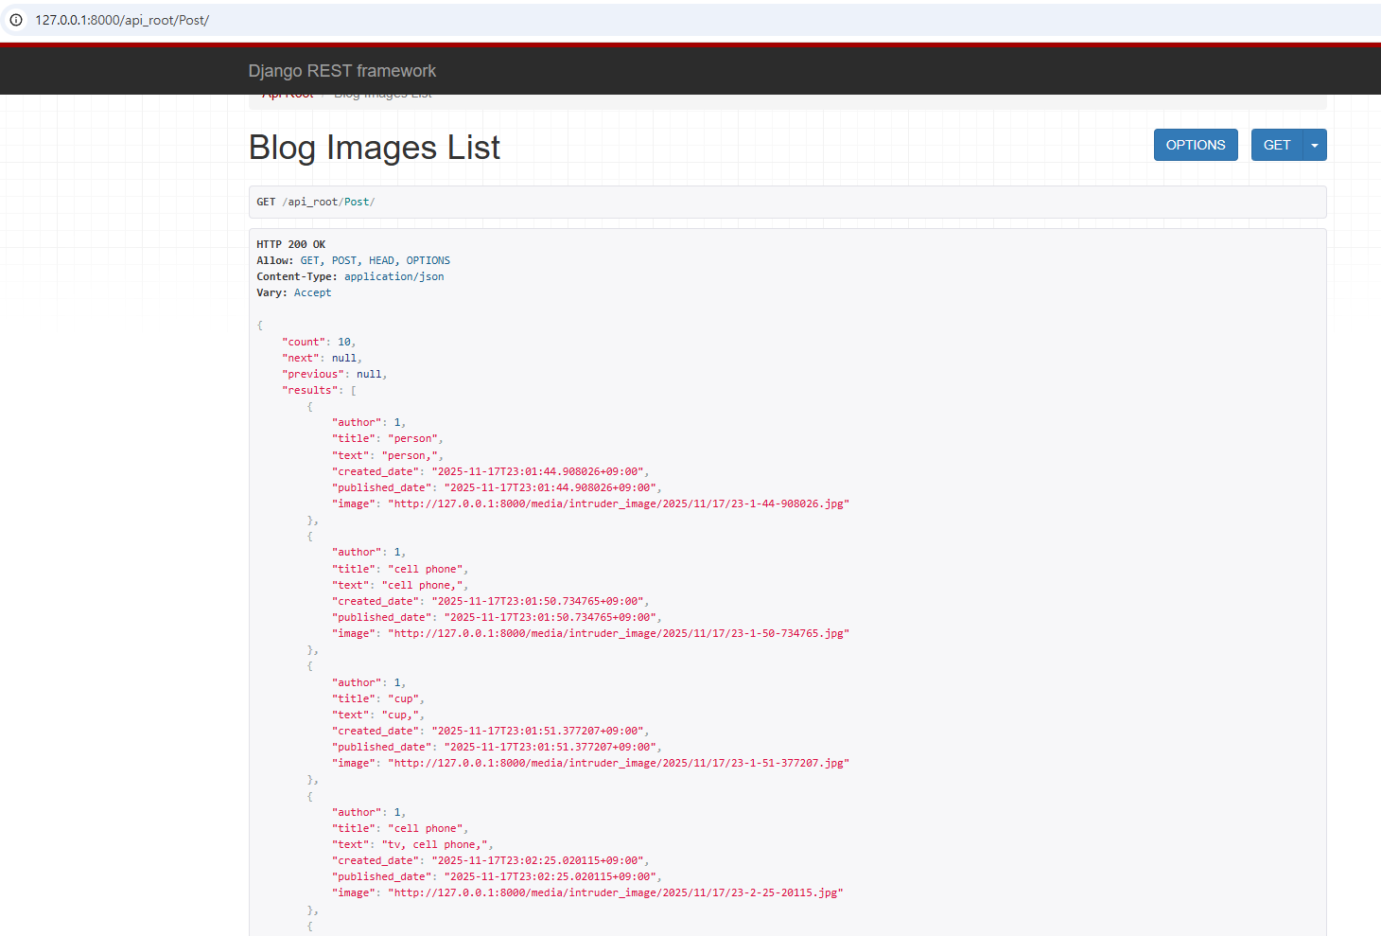
6 | 강의 자료 | 블로그 등록 결과 | 강의 자료 [12페이지]  제출 : Server 브라우저 출력화면 (localhost) (목록 및 이미지) | O |  | 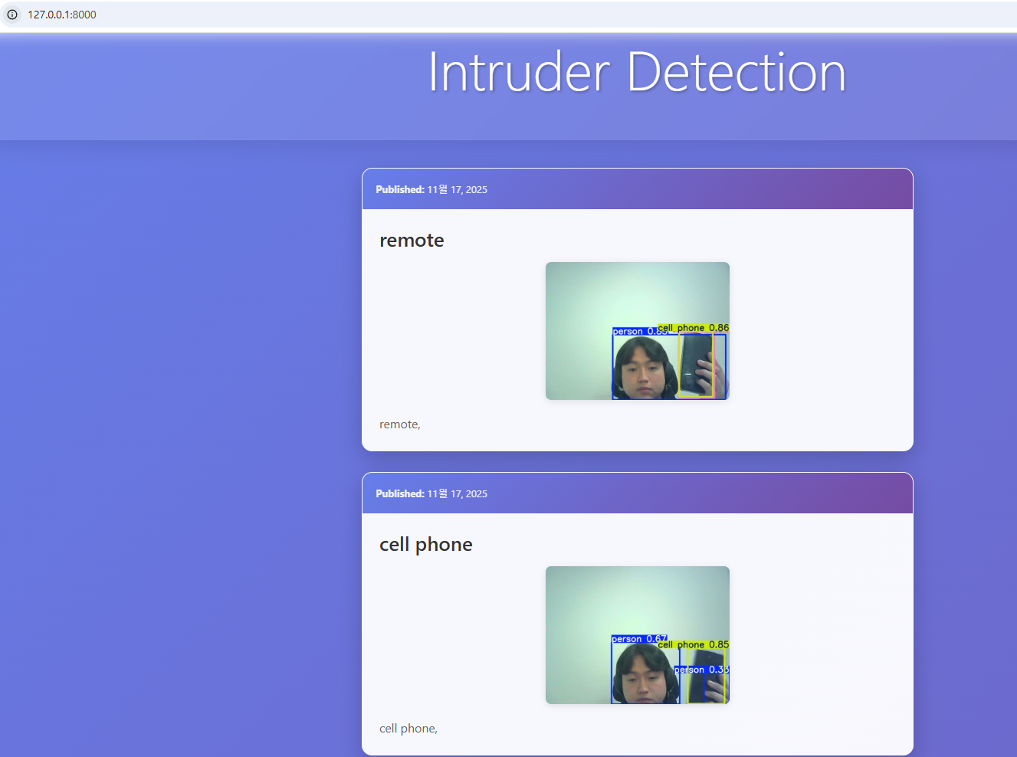
7 | 제출문 | 모바일 화면 확인 | 제출 : YOLO에서 검출되고 서버로 전송된 이미지를 모바일에서 확인하는 화면 캡처 | O |  | 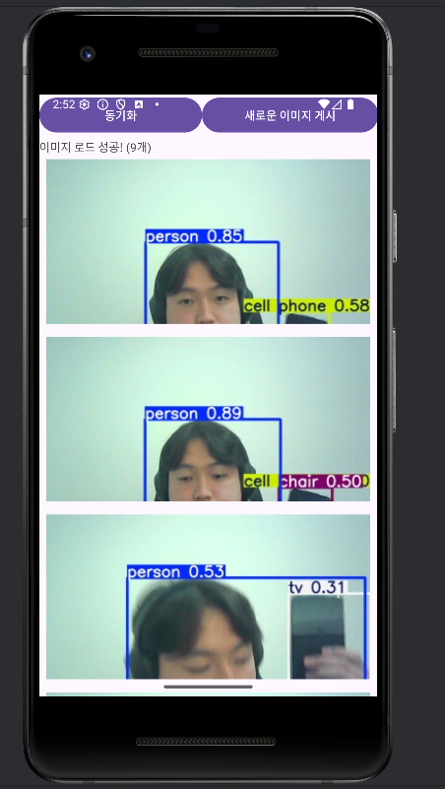
8 | 제출문 | Pythonanywhere 클라우드상 동작 | 강의 자료 [12페이지]  제출 : Server 브라우저 출력화면 (Pythonanywhere) (api_root) | O |  | 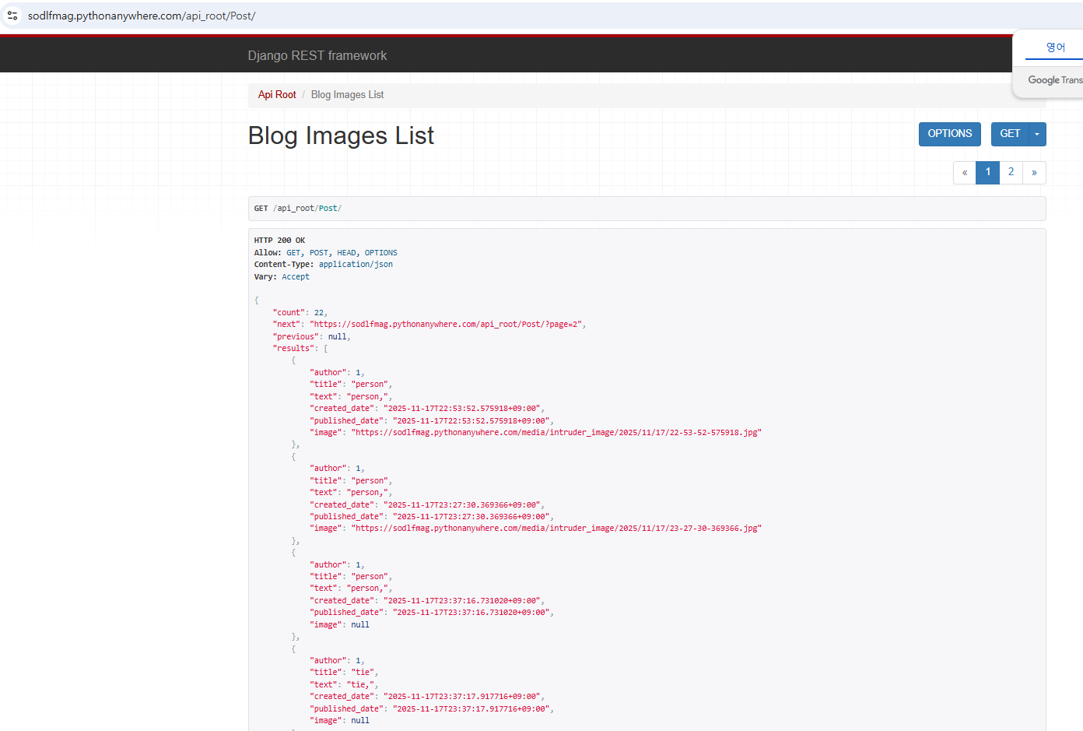
9 | 제출문 | Pythonanywhere 클라우드상 동작 | 강의 자료 [12페이지]  제출 : Server 브라우저 출력화면 (Pythonanywhere) (목록 및 이미지) | O |  | 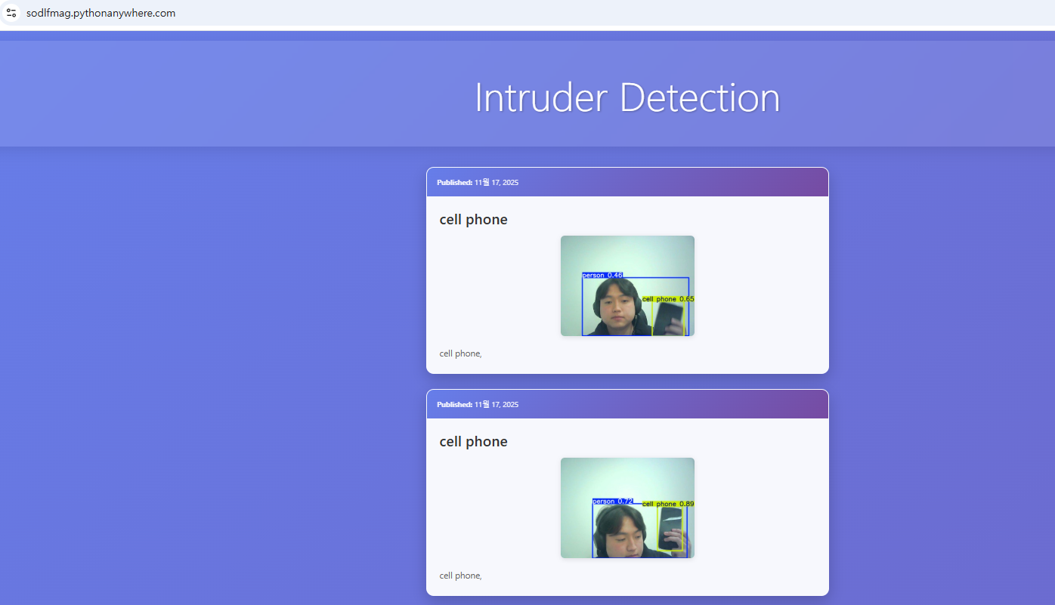
10 | 제출문 | 기타 기획 되지 않은 편의 기능 [최대 2개] | 제출 : 해당 기능 정의, 설명 및 동작 증빙 화면 캡처  (서버/클라이언트 각각 구현이 필요한 경우 별도 요구사항으로 등록 함) | O
10-1 |  | [Server]검출 객체별 통계 API 엔드포인트 | 기능: /api_root/Post/stats/ 엔드포인트를 추가해, 각 객체 클래스(person, cup, tie 등)별 검출 횟수와 최근 검출 시간을 JSON으로 반환  목적: 관리자가 어떤 객체가 얼마나 자주 감지되는지 한눈에 파악할 수 있어, 시스템 모니터링과 패턴 분석에 사용할 수 있음  구현 위치: blog/views.py에 함수 기반 뷰 추가, blog/urls.py에 URL 등록  증빙: 브라우저에서 https://sodlfmag.pythonanywhere.com/api_root/Post/stats/ 접속 → JSON 응답 캡처 | O |  | 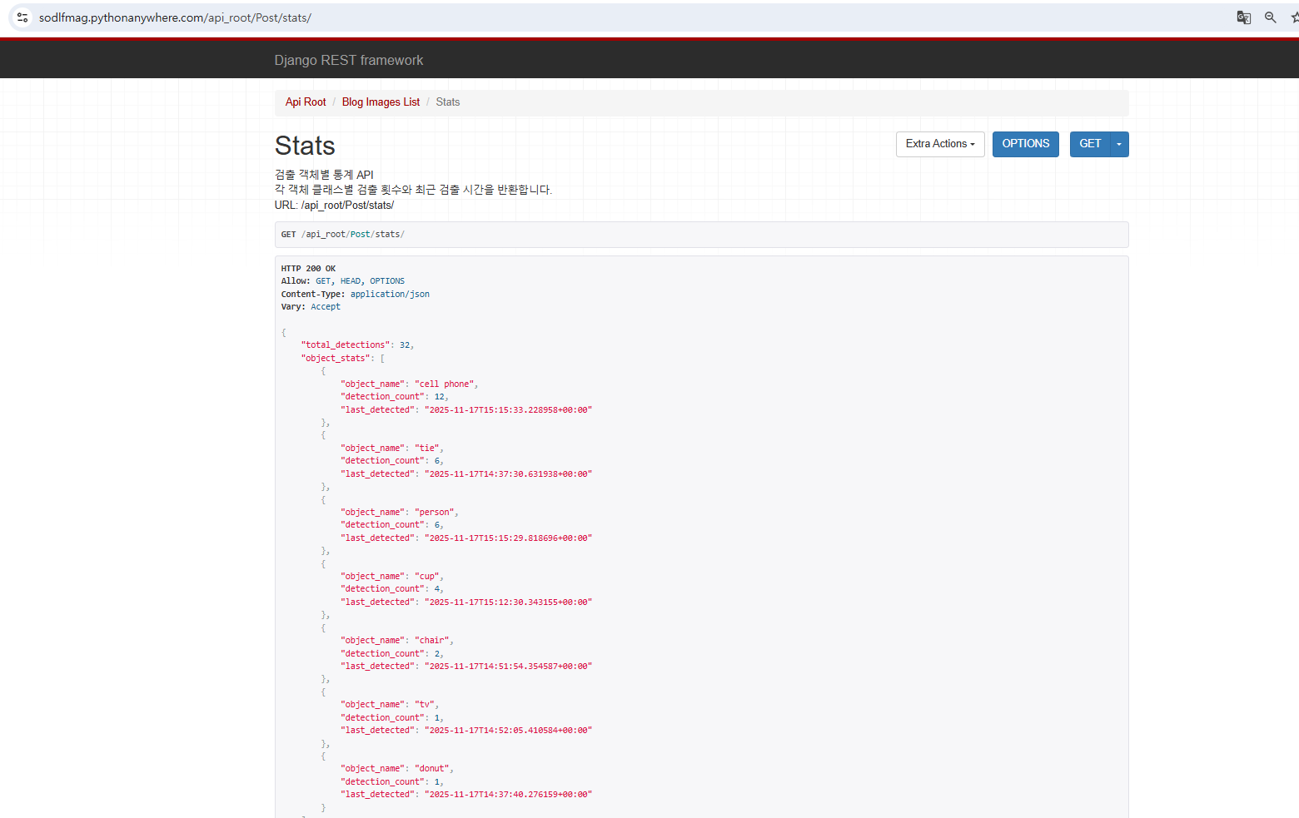
 | 10-2 | [Client]검출 시간 필터링 기능 | 기능: 앱에 날짜/시간 범위 선택 다이얼로그를 추가해, 특정 기간에 검출된 이미지만 필터링해 표시  목적: 과거 기록을 빠르게 찾거나 특정 시간대 패턴을 확인할 때 사용  구현 위치: MainActivity.java에 날짜 선택 다이얼로그 추가, RecyclerView 어댑터에 필터링 로직 추가  증빙: 앱 실행 → 필터 버튼 → 날짜 선택 → 필터링된 결과 화면 캡처  1. 상단에 날짜 필터 버튼 추가됨  2. 날짜 필터 버튼을 통해 기간 설정하는 Dialogue 띄움  3-4. DatePicker를 통해 데이터가 없는 기간을 설정  5. 필터링된 이미지가 없는 것을 확인  6. 데이터가 있는 기간을 설정  7. 필터링된 데이터가 표시되는 것을 확인 | O |  | 